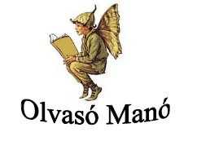**Tarakson, Stella: Állati kávézó – Harold, a hős borz**

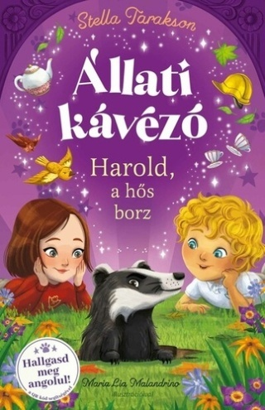

1. Milyen különleges képessége volt Elli-nek és Blake-nek?
2. Milyen problémával kereste meg a gyerekeket Herriot, a kisegér?
3. Robbie, a mókusok vezére is segített megvédeni a parkot. Mit tett?

Neved, e-mail címed:

Iskolád, osztályod:

Lakcímed:

Dátum:…………………………………………………………………………………….